بسم الله الرحمن الرحيم

مقدمة:

إن البحث في تأمين وصول كمية كافية من الأوكسجين إلى النسج بوسيلة أو بأخرى طبيعية لتحسين نوعية الحياة وزيادة المقاومة ضد الأمراض ولمجابهة الآثار البيئية التي أفرزتها حضارة هذا القرن , ليعتبر هدفاً نبيلاً ليس لأحدٍ أن يجد غضاضةً في المساهمة فيه سواءً كان من داخل الوسط الطبي أو من خارجه, فهوفي نهاية المطاف يخدم صحة الإنسان ، إننا لا نناقش موضوع الأوكسجين على أنه دواء ولكن كونه مكونا ً أساسياً من الماء الذي هو أساس الحياة ودراسته محط اهتمام جميع العلوم بما فيها الطب وليست حكراً على علم ٍ بعينه.
إذاً فموضوعنا لا يبحث في (العلاج بالأوكسجين) فهذا موضوع آخر ولكن البحث هنا إيضاحي وتوعوي يميط اللثام عن بعض الأوجه التي هي من أهم أهداف الطب الوقائي ألا وهي زيادة مناعة الجسم البشري ضد الأمراض ومكافحة خطر الملوثات والمواد السامة والمسرطنة , وزيادة إنتاجية الفرد وطاقته ومكافحة أعراض الشيخوخة المبكرة , كما يساعد البحث في تحسين نوعية ماء الشرب الذي لاغنى عنه وإغنائه بالمزيد من الأوكسجين وحفظه سليماً غير ملوث ، إن فوائد الماء والأوكسجين من البديهيات ولكن قضية إشباعه وإغنائه بالمزيد من الأوكسجين وقضية الاستفادة منه عن طريق الفم والهضم أمرٌ قد يثير الجدل أو النظر إليه بعين الشك لدى البعض.

إن الأبحاث التي عنيت ببعض الأمراض وخاصة منها السرطان والشقيقة والربو وبعض أمراض القلب والأوعية وأمراض الشيخوخة خلصت وباستخدام التقنيات الحديثة المتطورة إلى إمكانية الاستفادة من الماء المشبع بالأوكسجين عن طريق الشرب .
صحيح أن الإنسان يأخذ معظم حاجته من الأوكسجين عن طريق الجهاز التنفسي ( مع أن القليل منه يؤخذ عن طريق الجلد والهضم ) لكنه عندما يكون غير قادر على ذلك بسبب نقص الأوكسجين في الجو المحيط به , أو بسبب إصابته بآفة تنفسية تحول دون ذلك بشكل ٍ كاف ٍ ,فإنه يحصل خلل ولابد من إصلاحه بتعويض عن الأوكسجين طريق آخر ...

إن القصور التنفسي المزمن هو من دواعي البحث عن بدائل لجلب الأوكسجين إلى الخلايا المختنقة ...
وعلى غرار السمك الذي يأخذ حاجته مباشرة ً من الماء بعملية استخراج ٍ مدهشة ٍ للأوكسجين المنحل فيه فلا ضير للبشر من تحميل الماء وإغنائه بكميةٍ مناسبة ٍ من الأوكسجين وبتناوله عن طريق الفم , حيث ثبت أن جزءً منه يتحرر في الفم والأمعاء وينساب من خلال الأغشية المخاطية ليصل إلى الدم ,ويتم امتصاص الماء الحامل للكمية الباقية في جهاز الهضم بسهولةٍ ويسر ٍ , جزء من الأوكسجين يسري مع تيار الدم ويتلقفه الخضاب والآخر وهوبصيغته السداسية الذرات ينتقل بخاصية الإرتشاح إلى خلايا الأنسجة من خلال أغشيتها ( وسنرى فيما بعد بالرسوم التوضيحية والصور كيف أن لهذه الصيغة السداسية أفضلية المرور عبــر الأغــشية بســرعـــة ويسر ٍ )

كما نعلم أن الماء يكوّن ( 70-90 % ) من أجسامنا , وهو مكوّن من ذرتين من الهيدروجين و واحدة من الأوكسجين, وقد أثبتت الدراسات مؤخرا ً أن جزيء الماء يبقى خارج الخلية ولايتم امتصاصه بسهولة ٍ إلى داخلها إلا إذا كان نشطا ً بصيغة ذرية سداسية كالمتوفر بالماء المشبع بالأوكسجين.
وبالتقنية العلمية المعترف بها في جهاز – الأوكسي ويل – لتحضير الماء المشبع بالأوكسجين ,وكما سترون في الملحق ما يعزز هذه الظاهرة والتي يمكن إستثمارها في إدخال المزيد من الأوكسجين إلى خلايا الجسم البشري كما أسلفنا في بداية هذه المقدمة ,
وسوف نأتي على بعض التفاصيل فيما يلي:

... الأوكسجين ...

إن تركيز الأوكسجين في الهواء الذي نستنشقه ينخفض تدريجيا ً يوما ً بعد يوم ٍ وخاصة في المراكز الآهلة الصناعية ,وقد ثبت الآن الرابط بين انخفاض مستوى الأوكسجين وزيادة الأمراض ,ونظرا ً للطاقة التي نفقدها فإننا بحاجة إلى تركيز أعلى بـ 30-50 % من المتوفر حاليا ً

إن العناصر الضرورية لتوليد الطاقة وصيانة العمليات الحيوية في أجسامنا هي :
البروتينات و الكاربوهيدرات و الماء و الطاقة
وإذا نظرنا إلى التركيبات الكيميائية لهذه العناصر لوجدنا الأوكسجين مكونا ً أساسيا ً بل جوهريا ً فيها :
- نيتروجين + كاربون +هيدروجين +أوكسجين = بروتين
- كاربون+هيدروجين + أوكسجين = كاربوهيدرات
- هيدروجين + أوكسجين = ماء
- كاربوهيدرات +أوكسجين = طاقة

فالأوكسجين إذا ً هو المكون الأساسي للجسم البشري ويشكل حوالي 33 % منه ,نستنشقه عبر طريق التنفس ويلتقطه خضاب الدم (الكريات الحمراء ) بعد عملية تبادل غازي وتوزعه على كافة أنحاء الجسم بعملية تدعى الأكسدة .
إن أية حالة صدمة أو تسمم أو انفعال مع إفراز مفرط للأدرينالين أو جهد عضلي شديد , وكذلك الإنتانات الشديدة والسرطان المتفاقم ....الخ ينتج عنها نقص شديد بالأوكسجين يؤدي في الأنسجة إلى - نمط التنفس اللاهوائي – ومن أهم أعراض هذا النقص التي تظهر في جميع أنحاء الجسم :
الوهن العضلي , الإكتئاب , الدوار , التحسس , ضعف الذاكرة , مشاكل سلوكية وعصبية وقلبية – دورانية وهضمية ....الخ

وبالمقابل فإن سكان المناطق الريفية البعيدة عن مصادر التلوث , والجبلية ( مناطق الإصطياف ) عموما ً هم أطول أعمارا ً, وأقوى بنية ً, وأكثر مقاومة ً للأمراض , وأسرع شفاءا ً, ونشعر في تلك المناطق بالنشاط رغم ساعات النوم القليلة.

بينما نلاحظ الفرق واضحا ًعندما نتجه إلى المدن المزدحمة , فالرياضي يشعر بالتعب أكثر , ويكثر المصابون بالربو والشقيقة وأشكال التحسس المختلفة والإكزيما والسرطانات ومشاكل القلب والأوعية وأمراض الفم واللثة والمشاكل الهضمية كما تكثر الإصابة بالإنتانات الفيروسية والجرثومية والإصابة بالفطور وكذلك التسمم بالملوثات والمواد السامة............ والنتيجة أن جهاز المناعة يتداعى تدريجيا ً.

ملاحظة : لزوجة الدم والتصاق الصفيحات – ظاهرة سلادجه – تقل ويتدنى احتمال حدوث الجلطات القلبية الوعائية وتأثير Zeta Potential عند استخدام الماء المشبع بالأوكسجين ( أنظر إلى الصور المرفقة )

... الماء في الجسم ...

إن تقنيات الإشباع الفائق للماء بالأوكسجين الثابت عزز عملية الأكسدة في كافة أنحاء الجسم , وساعد على طرح السموم , ومكافحة الجراثيم والفيروسات والفطور .... ويجب عدم الخلط بين الماء المشبع بالأوكسجين واستخدام الهيدروجين - بيروكسايد H2O2 - تلك الوسيلة العلاجية التي قد تكون خطرة .
معايرة وضبط الماء في الجسم :
- مستقبلات أوسموزية
- مستقبلات حجمية
- وعائية
- رنين –أنجيتنسين
PH الماء :
- حمضي = للإستعمال الخارجي
- قلوي = للشرب

لقد ثبت بالتحاليل أنه كلما أشبعنا الماء بالأوكسجين كلما قلت الحموضة وارتفعت درجة الـ PH .

ثبات ذرات الأوكسجين مع الماء :

يمكنها أن تلتحم مع أملاح غير ضارة مثل المغنزيوم أو البوتاسيوم أو الصوديوم مثلا ً وتعبر جهاز الهضم على شكل كلورين – ديوكسايد الذي يتحلل إلى كلور وأوكسجين بواسطة حمض كلور الماء في المعدة ,بالإضافة إلى آلية ارتباط فيزيائية مع ذرة الماء وهذا مايميز العلاقة الخاصة مابين الماء والأوكسجين الحر .....

البنية السداسية للماء HEXAGONAL

منذ سنوات اكتشف الدكتور موشيك جون Dr.Mushic John أن استهلاك الماء بصيغته السداسية يؤدي إلى تحسن بصحة الإنسان .
وهذه الصيغة هي عبارة عن بلورات سائلة مؤلفة من ستة ذرات من الماء متصلة فيما بينها لتشكل شكلا ً سداسيا ً منتظما ً سهل الاختراق لخلايا الجسم ,وقد درس حجم جزيئات الماء وسرعة انتقالها خارج وداخل الخلايا والتصاقها بالمعادن والبروتينات , وذلك بواسطة تقنية الـ NMR كما قام بقياس خط العمق الذري
Line Width فوجد أنه حوالي 60-70 Hz للبلورات السداسية , و100-150 للبلورات الأدنى والخلاصة التي وصل إليها أن البنية السداسية المفضلة والتي تحظى بامتياز لدى أغشية الخلايا هي فعليا ً صيغة بلورات الماء المشبع بالأوكسجين ......
ولاحظ أثناء ذلك أن الصيغة الخماسية PETAGONAL ومادون لاتحظى بامتصاص ٍ خلوي ٍ جيد ٍ.....
الماء الطبيعي = ذرات منتظمة على شكل سداسي ملتصقة بالأملاح النافعة
الماء الملوث = ذرات غير منتظمة – شكل خماسي أو أدنى – + أملاح ضارة
سرعة الامتصاص والتحرر في تيار الدم والتحام الأوكسجين مع الخضاب مرتبطة بشكل بلورات الماء , فالصيغة السداسية هي الأسرع سواء ً على صعيد زغابات الأمعاء أو خلال أغشية الخلايا أو الكريات الحمر ..
( انظر إلى الصور المرفقة )...
إن التقنيات الحديثة مثل :
NMR
BIA=Bioelectrical Impedance Analyzer
أفادت في معرفة الكثير عن ذرات الماء المشبع بالأوكسجين وغيرالمشبع ,كما أفادت في تطوير تنقية مياه الشرب وتخليصها من المواد الضارة ....

ماهو الأوكسجين المنحل في الماء ؟..

هو الكمية الذائبة في الماء وهي متعلقة بدرجة الحرارة ووجود الشوائب والضغط السطحي ....
توجد نقطة إشباع للانحلال وهي مرتبطة بالشروط الآنفة الذكر ....
لاتوجد صفات فيزيائية مميزة للماء المشبع بالأوكسجين , فلا لون ولا طعم ولا رائحة , وقد تصل نسبة الذوبان إلى أكثر من 30 % ويبقى الأوكسجين ملتصقا ً ومقترنا ً بذرات الماء بشروط الحفظ العادية ( درجة حرارة منخفضة نسبيا ً) لمدة شهور وقد تصل إلى سنوات ....

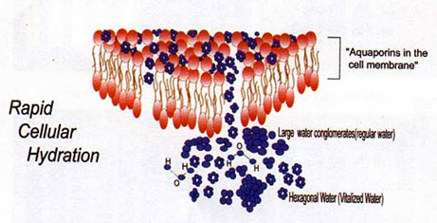
الامتصاص السريع لذرات الماء التي تحوي شكلاً سداسياً ودخول سريع لـ O2 على الخلية

نوع المياه | نسبة الأوكسجين  ( ملغ / لتر ) | PH | المعادن | عمق موجه  NMR (Hz) | التلوث | الشكل | بلورات الماء
الماء الراكد والمستنقع | 3 | 7.1 | ↑ زرنيخ +  ↑ رصاص +  ↑ السيلينوم +  ↑ الكادمنيوم + | 119.947 | +++ | 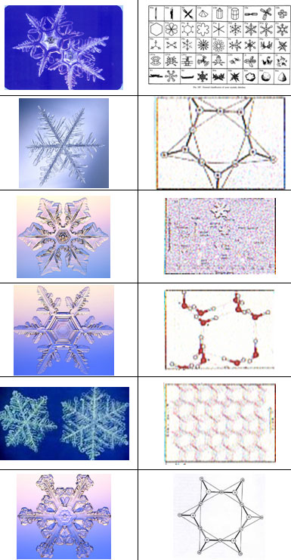
ماء الخزان والصنبور | 4 | 7.2 | قليل معادن ضارة  قليل مغيزيوم | 105.896 | ++
الماء الطبيعي (الشرب) | 6 – 10 | 7.3 | مغنزيوم  (37) | 95.88 | +
ماء الينبوع | 12 | 7.4 | ↑ مغنزيوم +  (41) | 87.894 | ±
ماء زمزم | 14 | 7.5 - 7.8 | ↑ مغنزيوم ++  (43.7) | 62.880 | -  لا يوجد
الماء المشبع بالأوكسجين  (OXYWELL) | 15 - 70 | 7.9 – 8.4 | ↑ مغنزيوم ++  (45) | 61.647 | -  لا يوجد

خلايا غير سلمية:  الماء بصورة = PENTAGONAL  المواد السامة والملوثة تستطيع الالتصاق بذرات الماء أو غيرها  ذرات الأوكسجين أقل وغير منتظمة ومتفككة  ( وملتحمة بالمواد الضارة ) | 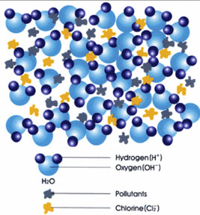

خلايا صحيحة ( سليمة معافاة ):  الماء بصورة = HEXAGONAL  المواد السامة والملوثة لا تستطيع الالتصاق بذرات الماء  ذرات الأوكسجين غنية ومنتظمة وملتصقة بالأملاح أو المعادن النافعة. | 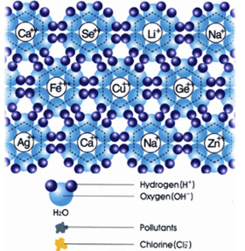
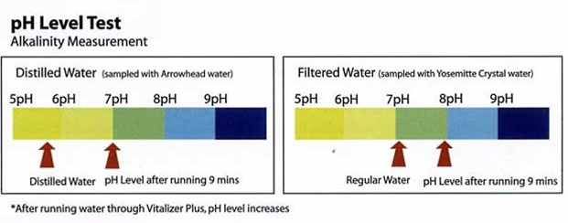
مستوى الـ PH في الماء دراسة التلوين وقياس الـ PH

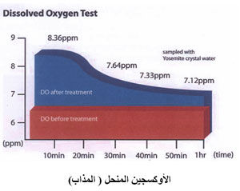

الأوكسجين المنحل ( المذاب)

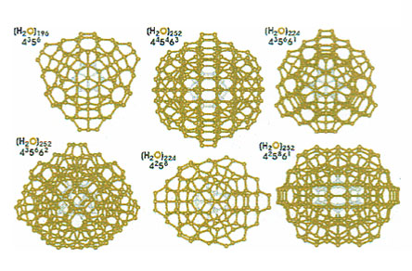
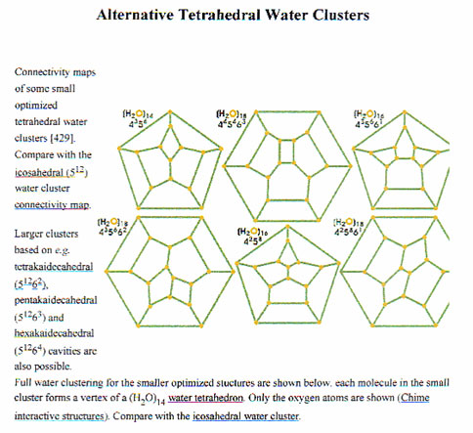

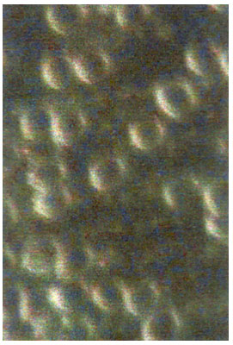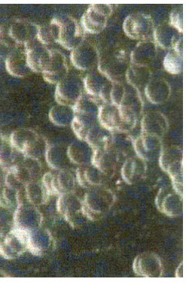

كريات دم حمراء وعناصر مصورة كريات دم حمراء متراصة مع العناصر
غير متراصة بسبب غنى الــ O2 المصورة بسبب نقص الــ O2

